## Hajós szorgalmi feladat

Ezt a szorgalmit egyedül kell csinálni.

Vegyük elő az első beadandó feladatot. Most listák helyett jegyezzük fel a versenyen induló hajók neveit és eredményeit egy táblázatban. A táblázat (hajok_pelda.xlsx) a következő módon néz ki:

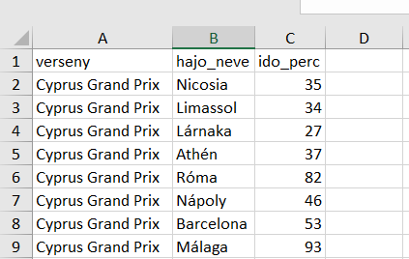

verseny: A verseny neve, ahol az adott sorban szereplő hajó indul.

hajo_neve: A hajó neve ami az adott sorban szereplő versenyen indult.

ido_perc: A hajó ideje percben az adott sorban szereplő versenyen.

Használjuk a python **pandas** package-et és számoljuk ki a következőket:

1. Adjuk meg minden verseny esetén a leggyorsabb hajó nevét!
2. Számoljuk ki a hajók átlagos sebességét. (E.g. a Nicosia hajó 3 versenyen is indult, mennyi az átlagos ideje a versenyek között...)
3. Számoljuk ki, hogy melyik votl a legnépszerűbb verseny, ahol a legtöbb hajó indult.

Total: 2 plusz pont kapható a beadandó **pandas**-al történő megoldására. A példaként adott xlsx-et érdemes használni.